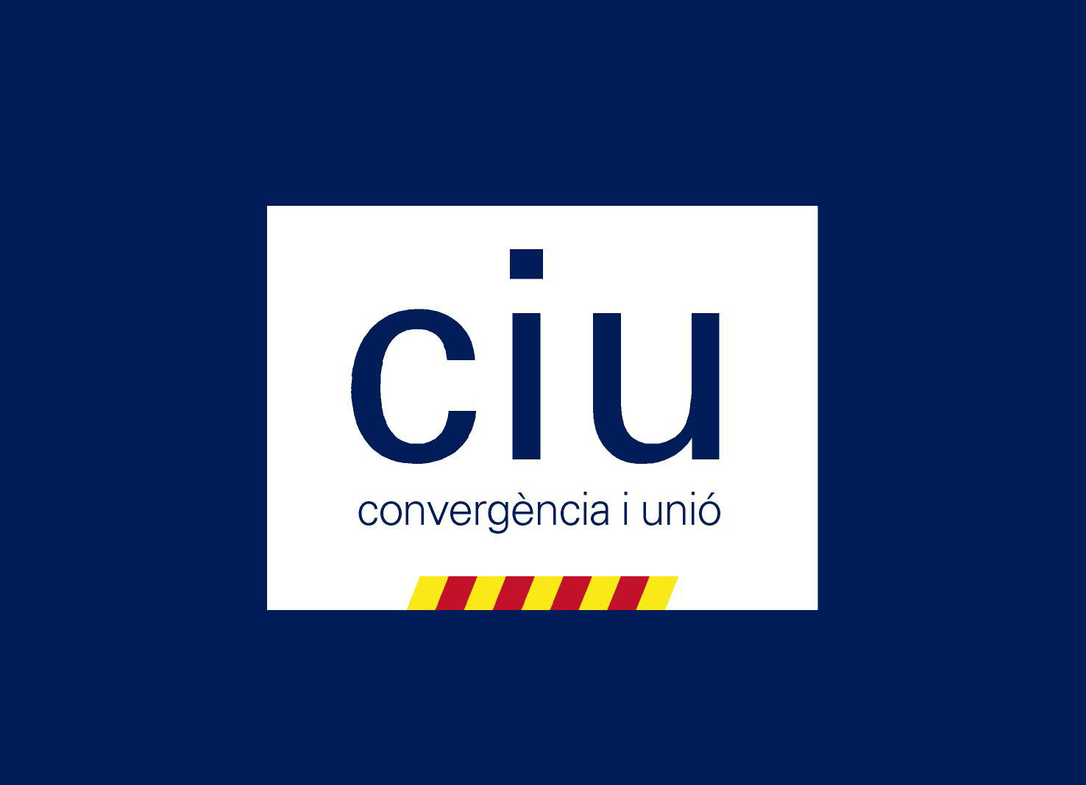

PACTE DE GOVERN AL CONSELL COMARCAL DEL MARESME
2007-2011

A Mataró, 13 de juliol de 2007

Reunits,

D’ una part, En Santiago Fontbona i Arbós, com a primer secretari de la Federació del Maresme del PSC.

D’ altra part, En Xavier Badia i Camps i en Benet Maimí i Pou, en representació de la coalició de CiU.

I d’ altra part, N’ Eduard López i Domènech, com a President Comarcal del Maresme d’ ERC.

Formulen la següent DECLARACIÓ:

En els darrers anys s’ha avançat de manera molt important en la conversió del Consell Comarcal en un instrument eficaç i eficient de col·laboració i cooperació intermunicipal i en un referent territorial pel debat i la resolució des problemes que afecten al Maresme.

El Consell Comarcal del Maresme ha incrementat de manera molt important els serveis que presta als Ajuntaments i Ciutadans del Maresme, ha multiplicat per tres els recursos econòmics disponibles i s’ ha convertit en un referent com model d’ organització, innovació i gestió de serveis supramunicipals de la resta de Consells Comarcals de Catalunya. Aquest creixement ha estat també possible per la delegació de gestió i l’ augment de recursos que en els darrers quatre anys la Generalitat de Catalunya ha realitzat als ens locals en general i als Consells Comarcals en particular.

En aquest darrer mandat s’ ha aprovat de manera unànime per totes les forces polítiques i representants dels sectors econòmics, socials, i cívics del Maresme el Pla Estratègic Maresme 2015 que defineix 7 línies estratègiques: Un Maresme amb Barcelona, un Maresme + actiu, un Maresme novament emprenedor, un Maresme inclusiu, un Maresme reordenat, un Maresme restaurat i un Maresme amb estil propi. Aquestes línies estratègiques comprenen 21 objectius i 20 projectes claus pel desenvolupament de la comarca en els propers vuit anys.

També cal destacar el paper que ha tingut en aquest darrers anys el Consell d’ Alcaldes del Maresme, que ha estat consultat en tots els temes de rellevància política i ha emès el seu parer en aquest i en els aspectes més destacat de la gestió del Consell Comarcal del Maresme.

Creiem que el resultat d’ aquest darrer mandat ha estat molt satisfactori perquè ha avançat en la planificació i gestió de polítiques de progrés d’àmbit supramunicipal.

Considerem que cal continuar en el mandat 07-11 en la tasca iniciada, dissenyant i executant polítiques catalanistes i de progrés al servei dels municipis, especialment dels petits i mitjans.

Desprès de les eleccions municipals del 27 de maig del 2007 i desprès de la constitució dels nous Ajuntaments del Maresme, El PSC, CiU i ERC del Maresme volem donar continuïtat i un nou impuls a la tasca de gestió i la feina política del govern del Consell Comarcal del Maresme.

Entenem com a bàsic el diàleg i la recerca del consens entre els partits presents al Consell Comarcal i entre el Consell Comarcal i els Ajuntaments de la comarca per configurar els documents i propostes que poden tenir un abast estratègic territorial i social del Maresme i que es recullen en aquest acord. Aquesta ha estat el model seguit en aquests darrers vuit anys.

Els partits signants formulem el nou acord sobre la base de la recerca del mes ampli consens polític i social a partir dels objectius i principis que s’hi recullen.

Aquest nou horitzó del Consell Comarcal d’ acord amb els Ajuntaments, està centrat en el següents OBJECTIUS:

1r El Consell Comarcal del Maresme és una administració local al serveis dels municipis que ha de potenciar les relacions de solidaritat, mancomunació, cooperació i treball en xarxa entre tots els ajuntament del Maresme.

2n El Consell Comarcal del Maresme ha de ser un instrument dels ajuntaments que ajudi a millorar l’ eficàcia, eficiència i qualitat d’ aquells serveis que per la seva pròpia naturalesa, la dimensió de l’ oferta o els seus costos econòmics, requereixin unitats més grans que les d’ un municipi.

3r El Consell Comarcal del Maresme ha de vetllar perquè tots els ciutadans del Maresme amb independència de la grandària del municipi on visquin, tinguin accés als mateixos serveis i els municipis de la comarca puguin oferir-los amb una qualitat homogènia.

4r El Consell Comarcal del Maresme també ha ser un instrument vàlid per a la resolució dels problemes que afecten al Maresme en el seu conjunt, especialment els relacionats amb l’ equilibri territorial i social, el medi ambient, la cooperació i solidaritat, les infraestructures i la promoció econòmica.

5è El Consell Comarcal del Maresme d’acord amb els principis de subsidiarietat i proximitat, assumirà totes aquelles competències o gestió de serveis que li delegui la Generalitat amb les dotacions econòmiques suficients, i que per raó de les seves característiques no puguin ser gestionats directament pels municipis.

6è El Consell Comarcal en l’exercici de les seves funcions i per la consecució dels seus fins mantindrà relacions amb totes les administracions. Aquestes relacions estaran presidides sota el principi de la lleialtat institucional.

7è El Consell Comarcal del Maresme per acord del Consell d’ Alcaldes serà l’ instrument pel seguiment i gestió dels projectes definits en el Pla Estratègic Maresme 2015.

D’ acord amb aquests objectius, les forces polítiques i els Grups Comarcals que subscriuen el present document, manifesten la voluntat de portar a terme els següents

ACORDS

PRIMER
La direcció política del Consell Comarcal recaurà en l’ÀMBIT DE PRESIDÈNCIA, Comissió formada pel President, els Vicepresidents, i els Presidents o portaveus o Consellers Delegats dels Grups que formin part del Govern, així com el Gerent. Aquesta comissió , que es reunirà com a mínim una vegada al mes, prendre les decisions estratègiques de la institució i les derivades del desenvolupament dels projectes definits en el Pla Estratègic Maresme 2015.

SEGON
D’acord amb allò que preveu la llei comarcal, es constituirà la COMISSIÓ PERMANENT DEL PLE, formada pel President, els Vicepresidents , els Consellers presidents d’ àrea, un representant per cada grup comarcal que no formi part del Govern i el Gerent que assistirà amb veu però sense vot. Aquest òrgan, que es reunirà com a mínim una vegada al mes, debatrà i aprovarà si s’ escau, en el marc de les seves competències, tots els assumptes aprovats per les comissions informatives que no siguin matèria de Ple.

TERCER
El CONSELL D’ ALCALDES, òrgan essencial del Consell Comarcal a partir de la reforma de la llei comarcal de l’ any 2003 i de l’ actualització del Reglament Comarcal del CCM de l’ any 2004, serà consultat en tota aquelles propostes, iniciatives i actuacions que siguin d’interès pels municipis o afectin al territori. A tal efecte s’ elaborarà un reglament d’organització del Consell d’ Alcaldes que regularà els seu funcionament.

Per tal de supervisar i orientar els treballs del Pla estratègic Maresme 2015, es constituirà ,en el si del Consell d’ Alcaldes, una comissió formada per un Alcalde de cada grup polític representat en aquest òrgan i presidida per l’ Alcalde de Mataró, com a capital de la comarca.

QUART
Es reforçarà la participació institucional i es facilitarà la tasca política dels Grups Comarcals, dotant-los dels mitjans necessaris per a l’ exercici de les seves activitats.

CINQUÈ
En conseqüència les forces polítiques signants es comprometen a portar a terme un treball conjunt i solidari en el govern comarcal, basat en els acords anteriors i en la lleialtat dels projectes aprovats i la confiança en les persones integrants del govern.

Per tal de portar a terme aquests acords, estableixen els següents

PACTES DE GOVERN

PRIMER
A efectes d’ organització funcional i de gestió, el Consell Comarcal s’ estructura en tres àrees operatives i una de suport:
L’ àrea de Territori i Medi Ambient, L’ àrea de Promoció econòmica i Serveis Educatius i l’ àrea de Serveis a les persones.

L’ àrea de suport és la de Serveis Generals. Tanmateix el Consell Comarcal podrà disposar d’ organismes autònoms o d’ altres formes de gestió descentralitzada si la naturalesa o el compliment dels objectius d’un servei així ho requereix. També el Consell Comarcal podrà participar en empreses, fundacions i altres organisme públics i de capital mixt.

SEGON
Els criteris d’ actuació del Consell Comarcal en àmbits materials coincidents amb competències municipals es regiran pel principi de complementarietat i coordinació amb les actuacions portades a terme pels propis municipis. L’ objectiu ha de ser més eficaços i eficients i oferir un serveis de major qualitat.

TERCER
En l’ àmbit de competències delegades o encàrrecs de gestió de la Generalitat al Consell Comarcal, els criteris d’actuació seran també la coordinació i complementarietat amb els ajuntaments, la millora de la seva eficiència i qualitat i atesa la proximitat amb els municipis, la participació d’ aquests en les decisions estratègiques de la seva gestió.

QUART
D’acord amb les competències i funcions que li atorga la llei, les que ve realitzant els darrers anys i les necessitat de municipis petits i mitjans detectades en aquests darrers mandats, en el període 07-11 el Consell Comarcal oferirà als ajuntaments els següents serveis i programes:
Serveis Generals:
- Servei d’ Informació als Municipis.
- Serveis d’ Assistència a la Gestió Pública Local.
- Servei de Gestió Agregada de Compres.
- Servei de Gestió de la Qualitat.
(Sota la dependència de l’àrea de Serveis Generals s’agrupen la gestió econòmica, jurídica, informàtica, de personal i de comunicació corporativa).

TERRITORI I MEDI AMBIENT
- Servei Comarcal de recollida , transport i gestió de Residus Municipals.
- Servei Comarcal d’ Abastament d’ aigua potable en alta al Maresme Nord.
- Servei Comarcal de Sanejament d’ aigües residuals urbanes al Maresme.
- Servei de Meteorologia: Meteomar.
- Servei de Medi Natural: Entorn Urbà, Platges i Rieres.
- Servei de l’ Agència Comarcal de l’ energia.
- Servei de la Ponència Ambiental Comarcal.
- Servei de Formació, Educació i Sensibilització Ambiental.
- Servei d’ Inspecció industrial Ambiental.
- Servei del Centre d’ acollida d’ animals abandonats.
- Servei Tècnic del Pla Únic d’ Obres i Serveis de Catalunya (PUOSC).

SERVEIS A LES PERSONES
- Servei de suport a l’ atenció social primària.
- Servei d’ atenció a la infància i adolescència maltractada (EAIA).
- Servei del Pla Territorial per la convivència i ciutadania del Maresme.
- Servei de transport adaptat.
- Servei de suport als serveis socials en violència domèstica.
- Servei de Suport a les persones amb dependència.
- Servei de Cooperació internacional.
- Servei de minories ètniques.
- Servei de l’ oficina d’ habitatge.

SERVEIS EDUCATIUS I PROMOCIO ECONÒMICA
- Servei de Transport Escolar.
- Servei de Menjadors Escolars.
- Servei de Beques i Ajuts.
- Servei de Cultura (arxiu històric i mostra literària).
- Servei de Joventut
- Servei de suport a la gestió d’ activitats extraescolars..
- Servei de l’ observatori del desenvolupament local del Maresme.
- Servei de coordinació del Pacte Territorial per l’ ocupació al Maresme.
- Servei de la societat de la informació (Maresme Centre de Negocis).
- Servei de Projectes Europeus.

CINQUÈ Escola Universitària del Maresme
D’ acord amb el conveni signat entre l’ Ajuntament de Mataró i el Consell Comarcal del Maresme l’ any 2006, l’ EUM s’ integrarà al projecte “Tecnocampus” al llarg d’ aquest mandat.

L’ objectiu és consolidar l’ oferta universitària actual, singularitzant i especialitzant els estudis, aprofitant les sinèrgies de les dues escoles i millorant la seva qualitat mitjançant la integració a la fundació “Tecnocampus”.

SISÈ Participació a altres ens locals
El govern del Consell Comarcal continuarà estant present i donant suport als Consorcis i empreses en les que avui participa: Consorci Parc Serralada Litoral, Consorci de Promoció Turística “Costa del Maresme”, Consorci per a la Normalització Lingüística, Consorci per al Tractament de Residus Sòlids Urbans, Consorci Sanitari del Maresme, Cetemmsa i Simmar.

Per a dur a terme aquest PROGRAMA DE GOVERN, les forces polítiques signants estableixen el següent:

COMPOSICIÓ DELS ÒRGANS DE GOVERN

- El President.

- L’àmbit de Presidència format pel President, Vicepresidents i un representant de cada grup comarcal al Govern, que ha de ser o el President del Grup, o el Portaveu o el Conseller Delegat.

- L’Organització del Govern Comarcal es constitueix amb les següents Conselleries Delegades:

- Conselleria Delegada de Territori i Medi Ambient
- Conselleria Delegada de Promoció Econòmica i Serveis Educatius.
- Conselleria Delegada de Serveis a les Persones.

Es fixa en tres el número de Comissions Informatives.

- La comissió informativa de Territori i Medi Ambient
- La comissió informativa de Règim Interior, Promoció Econòmica i Serveis Educatius.
- La comissió informativa de Serveis a les Persones..

Les Comissions informatives, la comissió especial de comptes i les comissions especials estaran formades per un membre de cada grup comarcal i les presidirà el conseller president de l’àrea o el conseller que nomeni el president.

Per tal de fer possibles les tasques de govern s’acorda la següent:

DISTRIBUCIÓ DE RESPONSABILITATS POLÍTIQUES DE GOVERN

A. Correspondrà al Grup Comarcal del PSC:

- La presidència del CCM.
- La Conselleria delegada de Territori i Medi Ambient.

B. Correspondrà al Grup Comarcal de CiU:

- La Vicepresidència primera del CCM .
- La Conselleria delegada de Serveis a les Persones.

C. Correspondrà al Grup Comarcal d’ERC:

- La Vicepresidència segona del CCM.
- La Conselleria delegada de Promoció Econòmica i Serveis Educatius.
- La Presidència de l’ organisme autònom de l’EUM

Pel que fa a la representació als Organismes autònoms, empreses i altres institucions on el CCM tingui representació, s’estableixen els criteris de proporcionalitat entre les forces polítiques signants i el d’assignació per raó de la matèria al Conseller Delegat respectiu.

Per garantir la direcció política del Consell Comarcal s’estableix que els Consellers delegats disposin de dedicació parcial al Consell Comarcal, i que es nomeni un coordinador de cada una de les tres àrees en les que s’estructura el CCM.

El Gerent del CCM serà proposat pel President al Ple amb l’acord de les forces polítiques que configurin el Govern Comarcal. El Gerent estarà assistit pels coordinadors d’àrea en la seva gestió.

S’estableix una comissió política de seguiment del present pacte formada pels signants de l’acord que es reunirà una vegada l’any de forma ordinària i cada vegada que sigui precís a petició d’un dels signants.

SETÈ
Aquest acord compromet a les forces polítiques signants per tot el mandat 2007-2011.

Santiago Fontbona i Arbós Xavier Badia i Camps
Primer secretari de la Federació President de CDC al Maresme
del Maresme del PSC

Benet Maimí i Pou Eduard López i Domènech
President d’UDC al Maresme President Comarcal del Maresme d’ERC

